МІНІСТЕРСТВО ОСВІТИ І НАУКИ УКРАЇНИ

НАЦІОНАЛЬНИЙ УНІВЕРСИТЕТ «ЛЬВІСЬКА ПОЛІТЕХНІКА»

Кафедра ІСМ



**Звіт**

До лабораторної роботи №10

З дисципліни:

«Проектування інформаційних систем»

На тему:

**«Розробка діаграми розгортання.**»

*Виконав:*

*студент групи КН-47*

Іванов Вадим

*Прийняв:*

*доцент Якушев В.С.*

Львів 2018

**Мета роботи:** Вивчення особливостей побудови діаграми розгортання.

**Завдання:**

1. Визначити основні особливості проектованої системи.
2. Побудувати діаграму розгортання.

**Предметна область:** Система опису навчальних планів.

**Хід виконання завдання:**

Провівши дослідження предметної області, проаналізувавши відомі аналогові засоби вирішення даної проблематики, тобто розробки системи опису навчальних планів, визначившись якою має бути функціональність системи, можна зробити висновок, що подальші аналіз та дослідження в даній ПО є дуже важливим, правильний підхід до опису та структурування навчальних планів дасть змогу краще розуміти зв’язок між дисциплінами, їх інформаційним наповненням.

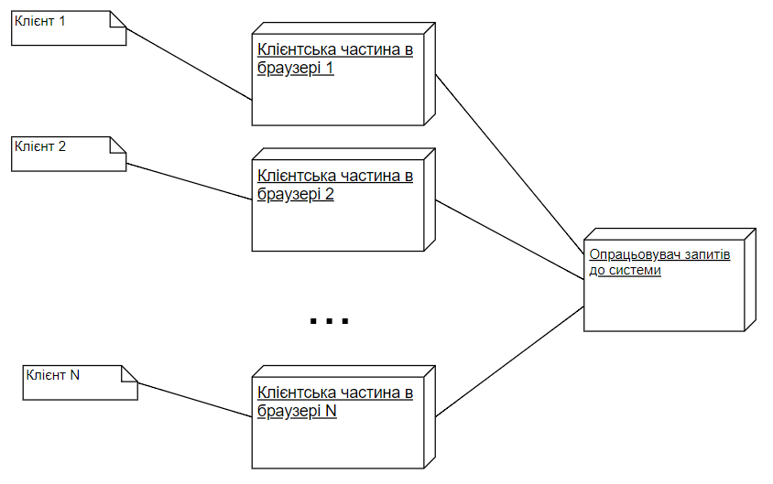

*Рис. 1 Діаграма розгортання для бізнес-процесу.*

**Висновок:** В результаті виконання даної роботи було вдосконалено навички побудови діаграми розгортання. Закріпив навички та вміння у побудові та використанні UML діаграм.